

Centro Universitário do Piauí

Curso Bacharelado em Ciência da Computação

**Desenvolvimento de uma Biblioteca de Componentes de Interface de Usuário (UI) Acessível**

**Alex Soares Lopes**

Teresina-PI, 22 de março de 2024

**Desenvolvimento de uma Biblioteca de Componentes de Interface de Usuário (UI) Acessível**

**Projeto de pesquisa** apresentado à Centro Universitário do Piauí (UNIFAPI) como requisito parcial para a obtenção da nota final da disciplina TCC I do curso de Ciências da Computação**.**

Centro Universitário do Piauí – UNIFAPI

Orientador: Professor(a) Titulação Orientador

Coorientador: Professor(a) Titulação Coorientador

Teresina-PI 22 de março de 2024 **Ficha catalográfica (não precisa editar nada aqui, pois quem emitirá a Ficha**

**catalográfica é a biblioteca depois da defesa do TCC II)**

Aluno Sobrenome Aluno

Título do trabalho: subtítulo do trabalho, se houver

Aluno Sobrenome Aluno

. – Teresina-PI, x de xxxx de 20xx-

xx p. : il. (algumas color.) ; 30 cm.

Orientador: Professor(a) Msc. xxx

Trabalho de Conclusão de Curso (TCC) – Centro Universitário do Piauí - UNIFAPI, x de xxxx de 20xx.

1. Palavra-chave1. 2. Palavra-chave2. I. Orientador(a). II. Centro Universitário do Piauí - UNIFAPI. Título do Trabalho

CDU 02:141:005.7

Resumo

Segundo a ABNT, o resumo deve ressaltar o objetivo, o método, os resultados e as conclusões do documento. A ordem e a extensão destes itens dependem do tipo de resumo (informativo ou indicativo) e do tratamento que cada item recebe no documento original. O resumo deve ser precedido da referência do documento, com exceção do resumo inserido no próprio documento. As palavras-chave devem figurar logo abaixo do resumo, antecedidas da expressão Palavras-chave:, separadas entre si por ponto e finalizadas também por ponto. Segundo a ABNT, o resumo deve ressaltar o objetivo, o método, os resultados e as conclusões do documento. A ordem e a extensão destes itens dependem do tipo de resumo (informativo ou indicativo) e do tratamento que cada item recebe no documento original. O resumo deve ser precedido da referência do documento, com exceção do resumo inserido no próprio documento. As palavras-chave devem figurar logo abaixo do resumo, antecedidas da expressão. Segundo a ABNT, o resumo deve ressaltar o objetivo, o método, os resultados e as conclusões do documento. A ordem e a extensão destes itens dependem do tipo de resumo (informativo ou indicativo) e do tratamento que cada item recebe no documento original. O resumo deve ser precedido da referência do documento, com exceção do resumo inserido no próprio documento. As palavraschave devem figurar logo abaixo do resumo, antecedidas da expressão Palavraschave, separadas entre si por ponto e finalizadas também por ponto. Segundo a ABNT, o resumo deve ressaltar o objetivo, o método, os resultados e as conclusões do documento. A ordem e a extensão destes itens dependem do tipo de resumo (informativo ou indicativo) e do tratamento que cada item recebe no documento original. O resumo deve ser precedido da referência do documento, com exceção do resumo inserido no próprio documento. As palavras-chave devem figurar logo abaixo do resumo, antecedidas da expressão.

Palavras-chaves: ABNT. original. editoração de texto.

Abstract

This is the english abstract.

Keywords: ABNT. original. text editoration.

Lista de ilustrações

Figura 1. Interface do usuário do aplicativo móvel 21 Figura 2. Exemplo de computação em nuvem. 22

Figura 3. Luva de dados e rato de bola superior dispositivos de navegação e manipulação incluem as luvas de dados para manipular os objetos dentro de uma

determinada simulação. 23

Lista de Tabelas

Tabela 1. Breve explicação sobre a Tabela. Deve vir acima da mesma. 28

Tabela 2. Cronograma de Atividades 35

Tabela 3. Cronograma de atividades a serem desenvolvidas na disciplina TCC II no

período 2024-1. 35

Lista de Quadros

Quadro 1. Breve explicação sobre o Quadro para compor seu título. Deve vir acima

do mesmo. 29

Quadro 2. Cronograma de atividades a serem desenvolvidas na disciplina TCC II no

período 2024.1. 36

Lista de abreviaturas e siglas

ABNT Associação Brasileira de Normas Técnicas

Lista de símbolos

Γ Letra grega Gama

Λ Lambda

ζ Letra grega minúscula zeta

∈ Pertence

Lista de algoritmos

Algoritmo 1. Título do Algoritmo 27

**Os demais elementos pré-textuais, como dedicatória, epígrafe e agradecimentos não são necessários para o TCC I, deverão ser incluídos para**

**o TCC II, posteriormente.**

Sumário

1. Introdução 13
   1. Objetivos 15
      1. Objetivo geral 15
      2. Objetivos específicos 15
   2. Motivação 17
   3. Organização do documento 18

**PARTE I** 19

1. Referencial Teórico 20
   1. Aspectos Conceituais 20
   2. Estado da Arte 23

**PARTE II** 25

1. Materiais e Métodos 26

1.6 Regras para mais elementos do TCC 27

* + 1. Como formatar Tabelas e Quadros 28
    2. Seção de terceiro nível 29

1. Resultados Preliminares 32
2. Cronograma 34
3. Considerações Finais 37
4. Referências 39

Apêndice A – Título do Primeiro Apêndice 41

Apêndice B – Título do Segundo Apêndice 42

Anexo A – Título do Primeiro Anexo 44

Anexo B – Título do Segundo Anexo 45

1 Introdução

O desenvolvimento de uma Biblioteca de Componentes de Interface de Usuário (UI) Acessível

representa um avanço significativo na área da programação web, permitindo a criação de interfaces

digitais inclusivas e acessíveis a todas as pessoas, independentemente de suas habilidades ou

deficiências. Esta abordagem envolve a criação de componentes de UI que atendam aos padrões de

acessibilidade estabelecidos, como as diretrizes de acessibilidade para conteúdo da web (WCAG),

Além disso, uma Biblioteca de Componentes de UI Acessível pode processar grandes

quantidades de dados de forma eficiente e fornecer insights valiosos para os desenvolvedores,

permitindo uma melhor compreensão do comportamento do usuário e das necessidades de

acessibilidade.

garantindo que todos os usuários tenham acesso igualitário ao conteúdo online

No entanto, embora seja crucial para uma boa navegação em páginas web, a acessibilidade ainda é

frequentemente negligenciada, resultando em interfaces inacessíveis e excluindo indivíduos com

deficiência. As limitações desse tema incluem desafios técnicos na implementação de componentes de UI

acessíveis, bem como a falta de conscientização e recursos disponíveis para os desenvolvedores.

Diante desses desafios, argumenta-se que o desenvolvimento de uma Biblioteca de Componentes de UI

Acessível é essencial para promover a inclusão digital e garantir que todos os usuários tenham uma

experiência positiva na web.

Neste contexto, este trabalho de pesquisa propõe investigar e desenvolver uma biblioteca de

componentes de UI acessíveis, fornecendo aos desenvolvedores as ferramentas necessárias para criar

interfaces digitais inclusivas

Planeja-se abordar esse tópico neste TCC por meio de uma revisão detalhada da literatura sobre

acessibilidade web e técnicas de desenvolvimento de UI acessível, seguida pelo projeto e implementação

de uma biblioteca de componentes de UI acessíveis.

As principais seções deste trabalho incluirão uma introdução ao problema da acessibilidade na web, uma

análise dos requisitos de acessibilidade e padrões existentes, o desenvolvimento da biblioteca de

componentes de UI acessíveis, testes de usabilidade e acessibilidade, e conclusões e recomendações

para trabalhos futuros.

O objetivo deste trabalho é contribuir para a promoção da inclusão digital, fornecendo uma solução prática

e acessível para a criação de interfaces digitais inclusivas e acessíveis.

As questões de pesquisa que planejo responder incluem: como desenvolver uma biblioteca de

componentes de UI acessíveis eficaz? Qual é o impacto da acessibilidade na experiência do usuário e na eficácia das interfaces digitais?

Como promover a conscientização e adoção de práticas de desenvolvimento de UI acessível na

comunidade de desenvolvimento web?

As siglas deverão ser apresentadas entre parênteses, precedidas das palavras ou expressões correspondentes grafadas por extenso, quando utilizadas pela primeira vez no texto.

As folhas ou páginas pré-textuais devem ser contadas, mas não numeradas.

A numeração deve figurar a partir da primeira folha da parte textual, em algarismos arábicos, no canto superior direito da folha, a 2 cm da borda superior, ficando o último algarismo a 2 cm da borda direita da folha.

As citações devem observar os critérios determinados nas normas da ABNT:

citações com até três linhas, devem ser inseridas no corpo do texto, entre aspas e em itálico. Exemplificando:

Segundo Tourinho Filho (v.4, p.586, 2005), “*A finalidade do habeas corpus consiste em fazer cessar o constrangimento ilegal ou a ameaça de um ilegal constrangimento*”.

Já a citação mais extensa (entendendo-se por extensa aquela que possuir mais de três linhas), “deve ter destaque de 4 cm do parágrafo. A fonte deve ser menor do que o texto. O espacejamento entre linhas deve ser simples”.

Exemplificando:

Preleciona Tourinho Filho (v.4, p.553, 2005) que:

O habeas corpus é uma garantia constitucional que se obtém por meio do processo. É remedium juris destinado a tutelar, de maneira eficaz e imediata, a liberdade de locomoção, o direito de ir e vir, o jus mamendi, ambulandi, eundi, veniendi, ultro citroque. Ele tutela o direito de ir e vir. The Power of locomotion. **Espaçamento simples, tamanho de fonte 10.**

Ainda sobre as citações diretas, deve-se evitar a chamada “citação da citação”. Em casos excepcionais, em face da raridade da obra citada e de sua importância no trabalho, utilizar a seguinte forma:

Sobre o tema habeas corpus, de suma propriedade mencionar Tourinho Filho (*apud* Ruy Barbosa, v.4, p.547, 2005). **Pode ser usado “*apud*” em itálico, ou “citado por”, formação normal.**

Nas citações indiretas (forma esta que o escritor resume o entendimento de determinado autor) não se usa aspas. Exemplificando:

Importante frisar, ainda, o entendimento de Tourinho Filho (v.4, p. 554, 2005) sobre a natureza jurídica de ação constitucional do habeas corpus, não olvidando que, por vezes, possa o instituto fazer as vezes de recurso.

A autoria das citações pode ocorrer no corpo do texto (forma supra utilizada) ou em notas de rodapé. V.g.:

Segundo Tourinho Filho, “A finalidade do habeas corpus consiste em fazer cessar o constrangimento ilegal ou a ameaça de um ilegal constrangimento”.[1]

**Todas as referências citadas no artigo devem** **obrigatoriamente ser** **mencionadas nas referências (Capítulo 7 deste documento) e vice-versa.**

Toda esta monografia contém exemplos de uso de citações e suas devidas referências. Consulte sempre as regras ABNT para garantir o correto uso das regras conforme for mais adequado para o contexto e para a forma como queira citar a fonte com a informação que se quer passar.

1.1 Objetivos

Os objetivos são declarações claras e específicas que indicam o propósito da pesquisa e o que se pretende alcançar com ela. Eles fornecem direção e foco para o estudo.

1.1.1 Objetivo geral

O objetivo geral é a meta principal do trabalho, descrevendo de forma ampla o que se pretende alcançar com a pesquisa, podemos ter como exemplo:

O objetivo geral deste trabalho é analisar a segurança de redes sem fio em ambientes corporativos, identificando vulnerabilidades e propondo medidas para mitigar riscos.

1.1.2 Objetivos específicos

Os objetivos específicos detalham as etapas ou tarefas específicas que precisam ser realizadas para atingir o objetivo geral. Eles descrevem as atividades que serão realizadas durante a pesquisa. podemos ter como exemplo:

O prestente Protejeto de curso, terá objetivos específicos:

* Realizar uma revisão da literatura sobre os protocolos de segurança mais utilizados em redes sem fio.
* Conduzir uma análise das vulnerabilidades comuns encontradas em redes sem fio corporativas.
* Desenvolver um estudo de caso em uma empresa para identificar possíveis brechas de segurança em sua rede sem fio.
* Propor recomendações e diretrizes para fortalecer a segurança de redes sem fio em ambientes corporativos.

1.2 Motivação

O tópico de Motivação no TCC I refere-se à justificativa ou razão por trás da escolha do tema de pesquisa e do interesse do autor em investigá-lo. É uma seção importante que fornece contexto e relevância para o trabalho realizado.

**Contextualização do Tema:** O autor começa explicando o contexto mais amplo do tema de pesquisa, destacando sua importância e relevância na área de estudo específica. Isso ajuda a estabelecer a base para a motivação por trás do estudo.

**Identificação do Problema de Pesquisa:** A seção de motivação também inclui a identificação do problema de pesquisa ou da lacuna no conhecimento que o estudo pretende abordar. Isso demonstra a necessidade de realizar a pesquisa e a importância de preencher essa lacuna.

**Relevância Prática e Teórica:** O autor explora tanto a relevância prática quanto teórica do tema de pesquisa, destacando como os resultados do estudo podem contribuir para a compreensão teórica da área e/ou fornecer insights valiosos para a prática profissional.

**Interesse Pessoal ou Profissional:** O autor compartilha sua motivação pessoal ou profissional para realizar o estudo, explicando por que o tema é significativo para ele ou como ele está conectado aos seus interesses de carreira, experiências passadas ou objetiv**os futuros.**

**Contribuições Esperadas:** Além disso, a seção de motivação pode incluir uma discussão sobre as contribuições esperadas do estudo para a literatura existente, para a prática profissional e para o desenvolvimento futuro da área de estudo.

**Impacto Potencial:** O autor também pode abordar o impacto potencial dos resultados do estudo, discutindo como eles podem beneficiar a sociedade, organizações ou indivíduos afetados pelo problema de pesquisa.

Em resumo, a seção de motivação no TCC I é onde o autor explica por que escolheu o tema de pesquisa, por que é importante estudá-lo e qual é seu interesse pessoal ou profissional na investigação. Essa seção ajuda a estabelecer a relevância e o propósito do estudo e a contextualizá-lo dentro do campo de estudo mais amplo.

1.3 Organização do documento

A seção de organização do documento é descrita a estrutura e o conteúdo do trabalho. Geralmente, é dividida em capítulos que abordam diferentes aspectos da pesquisa, como introdução, revisão da literatura, metodologia, resultados e conclusão. Essa organização fornece uma estrutura lógica para o leitor acompanhar o desenvolvimento do estudo e compreender sua contribuição para a área de pesquisa.

Exemplo:

Este documento está organizado pelas partes I, II. A parte I aborda a preparação da pesquisa bucando conceitos e referencias teóricas e praticas na literatura que irá abordar conceitos X,Y,Z...

A parte dois apresenta um detalhamento da proposta materiais abordados, resultados preliminares na pesquisa...

**PARTE I**

**Preparação da Pesquisa**

2 Referencial Teórico

Corresponde a revisão bibliográfica do assunto. É nesse ponto que o aluno deve mostrar ter conhecimento científico sobre o tema. Todas as informações citadas neste item devem ter referências.

Deverá conter a exposição ordenada e pormenorizada do assunto. Deverá ser dividida em seções e subseções que variam em função da abordagem do tema e do método.

Existem algumas maneiras de organizar essa revisão bibliográfica aqui no Referencial Teórico. Por exemplo, uma pode ser chamada de Aspectos Conceituais e outra de Estado da Arte. O projeto pode conter apenas uma ou as duas maneiras, podendo usá-las, inclusive, como Seções do Capítulo.

Nos **Aspectos Conceituais** são apresentados os conceitos fundamentais relacionados ao tema em questão. Aqui, o aluno demonstra compreensão dos termos-chave, teorias subjacentes e abordagens conceituais relevantes. Esta parte da revisão bibliográfica estabelece a base teórica para a compreensão do assunto e sua evolução ao longo do tempo.

No **Estado da Arte** é apresentada uma revisão abrangente das pesquisas mais recentes e significativas relacionadas ao tema. O aluno destaca as descobertas, metodologias, tendências e lacunas na literatura existente. O objetivo é situar o trabalho atual dentro do contexto mais amplo da pesquisa acadêmica e tecnológica em curso.

Ambas as Seções devem vir acompanhadas de Referências, formatadas conforme ABNT, para dar crédito aos autores nas suas citações. Exemplos de Aspectos Conceituais e Estado da Arte podem ser vistos nas Seções 1.4 e 1.5.

1.4 Aspectos Conceituais

Nesta seção, abordaremos os conceitos-chave relacionados ao fenômeno da inteligência artificial (IA). A inteligência artificial é definida como a capacidade de um sistema computacional realizar tarefas que normalmente exigiriam inteligência humana. Essas tarefas incluem raciocínio, aprendizado, percepção, resolução de problemas e tomada de decisões (Kaufman, 2016).

A IA pode ser subdividida em diversas áreas, tais como aprendizado de máquina, redes neurais artificiais, processamento de linguagem natural e visão computacional. Além disso, é importante compreender os conceitos de algoritmos, dados, modelagem estatística e otimização, que são fundamentais para o desenvolvimento e a aplicação de sistemas de IA (Goodfellow, 2016).

É válido também a inserção de **Figuras**, seja de autoria própria ou de outros autores, bastando colocar as Fontes. Não esquecer de citá-las e explicá-las no texto, conforme exemplos a seguir.

A Figura 1 apresenta a interface do usuário do aplicativo móvel desenvolvido para facilitar a interação dos usuários com o sistema de IA. A interface é projetada de forma intuitiva e amigável, com elementos de design limpos e organizados para proporcionar uma experiência de usuário agradável e eficiente.

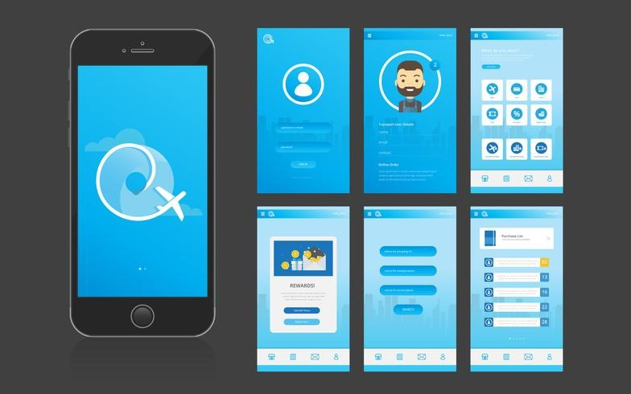

# Figura 1. Interface do usuário do aplicativo móvel

Fonte: do autor.

A Figura 2 retrata um cenário típico de computação em nuvem, onde diferentes dispositivos e usuários estão conectados a um ambiente virtual compartilhado na nuvem. No exemplo apresentado, podemos observar uma variedade de dispositivos, como laptops, smartphones e tablets, todos conectados à nuvem por meio da Internet. Isso ilustra a capacidade da computação em nuvem de fornecer acesso remoto a recursos computacionais e serviços, independentemente da localização física do usuário ou do dispositivo (Taurion, 2009).

Além disso, pode-se identificar diferentes tipos de serviços disponíveis na nuvem, como armazenamento de dados, processamento de dados e hospedagem de aplicativos. Por exemplo, é possível observar ícones representando serviços de armazenamento em nuvem, onde os usuários podem fazer upload e acessar seus arquivos a partir de qualquer dispositivo conectado.

Outro aspecto importante retratado é a escalabilidade da computação em nuvem. Sousa, Moreira e Machado (2009) explicam que, conforme a demanda por recursos computacionais aumenta ou diminui, o ambiente em nuvem pode ser facilmente dimensionado para atender às necessidades dos usuários. Isso é representado pela presença de setas indicando a capacidade de expansão dos recursos conforme necessário.

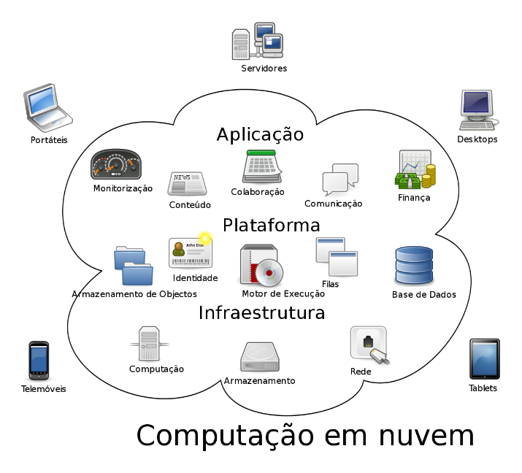

# Figura 2. Exemplo de computação em nuvem.

Fonte: Taurion (2009).

A Figura 3 ilustra a representação visual de uma luva de dados e um rato de bola superior, dispositivos de navegação e manipulação comumente utilizados para interagir com ambientes virtuais e simulações. A luva de dados é especialmente projetada para permitir que os usuários manipulem objetos dentro de um ambiente simulado por meio de gestos e movimentos das mãos. Por outro lado, o rato de bola superior é um dispositivo de entrada que oferece controle preciso sobre o cursor na tela, possibilitando a navegação e a manipulação de elementos virtuais de forma eficiente (Boulic; Renaut, 1991).

Esses dispositivos são amplamente empregados em aplicações de realidade virtual e simulação, onde os usuários precisam interagir de forma intuitiva e imersiva com o ambiente virtual. Boulic e Renaut (1991) explicam que a utilização de luvas de dados e ratos de bola superior proporciona uma experiência de usuário mais envolvente e natural, permitindo a manipulação direta de objetos virtuais e a navegação fluida pelo ambiente simulado.

**A legenda da Figura exemplifica uma legenda do tipo longa, que deve ser formatada no estilo “justificado”, ao contrário da Fonte que deve permanecer centralizada.**

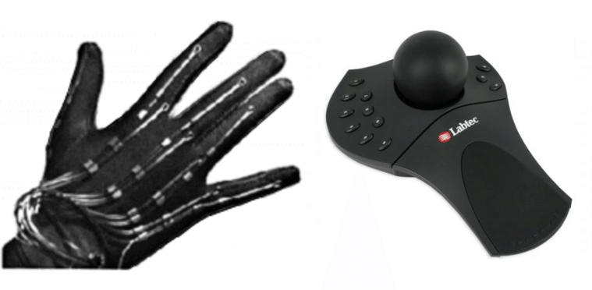

# Figura 3. Luva de dados e rato de bola superior dispositivos de navegação e manipulação incluem as luvas de dados para manipular os objetos dentro de uma determinada simulação.

Fonte: Boulic e Renaut (1991)

1.5 Estado da Arte

No estado da arte da inteligência artificial, destacam-se as tendências emergentes em áreas como aprendizado profundo, IA explicável e robótica autônoma. Recentemente, tem havido um interesse crescente na aplicação de técnicas de aprendizado profundo em problemas complexos, como reconhecimento de padrões em imagens médicas e tradução automática de idiomas. Além disso, a questão da interpretabilidade dos modelos de IA tem recebido atenção considerável, com pesquisadores buscando desenvolver métodos que tornem as decisões dos sistemas de IA mais compreensíveis para os humanos.

Por fim, avanços significativos têm sido feitos na área de robótica autônoma, com o desenvolvimento de robôs capazes de navegar em ambientes desconhecidos e realizar tarefas complexas em ambientes dinâmicos (LeCun *et al*., 2015; Silver *et al*., 2016).

Continue citando diversos autores de diversas fontes e bases científicas de qualidade e dê preferência para referencias mais atuais, conforme o seu tema de pesquisa.

**PARTE II**

**Proposta**

3 Materiais e Métodos

A seção de "Materiais e Métodos" em um TCC I descreve detalhadamente os materiais, procedimentos e métodos utilizados pelo autor para conduzir sua pesquisa. Aqui está uma explicação mais detalhada sobre o conteúdo dessa seção:

**Descrição dos Materiais:** Esta parte do TCC I lista e descreve todos os materiais e equipamentos utilizados na pesquisa. Isso pode incluir desde instrumentos de coleta de dados até softwares específicos utilizados na análise. É importante ser o mais específico possível para que outros pesquisadores possam replicar o estudo. Exemplo: "Para a coleta de dados, foram utilizados questionários estruturados impressos, com perguntas fechadas, além de gravadores de áudio para registrar entrevistas em profundidade."

**Procedimentos e Técnicas Utilizadas:** Aqui o autor descreve passo a passo como conduziu a pesquisa, desde o recrutamento de participantes até a análise dos dados. É importante ser claro e detalhado para que outros pesquisadores possam entender e replicar o estudo. Exemplo: "Os participantes foram recrutados através de anúncios em redes sociais e foram convidados a preencher os questionários impressos em um local designado. As entrevistas foram realizadas em um ambiente tranquilo, com a permissão dos participantes, e foram gravadas para posterior transcrição."

**Desenho do Estudo:** Nesta parte, o autor explica o desenho ou a estratégia geral da pesquisa, incluindo o tipo de estudo (experimental, observacional, qualitativo, quantitativo), o tamanho da amostra e os critérios de inclusão e exclusão. Exemplo: "Este estudo adotou uma abordagem mista, combinando métodos quantitativos e qualitativos. A amostra foi composta por 100 participantes selecionados aleatoriamente entre os usuários de redes sociais, com idade entre 18 e 65 anos."

**Coleta de Dados:** Descreve como os dados foram coletados, incluindo os métodos de coleta, o local e o período de tempo da coleta. Exemplo: "A coleta de dados foi realizada durante os meses de junho a agosto de 2023. Os participantes foram convidados a preencher os questionários impressos em um local público, como cafeterias e bibliotecas, e as entrevistas foram agendadas conforme a disponibilidade dos participantes."

**Análise de Dados:** Aqui é explicado como os dados foram processados e analisados, incluindo os métodos estatísticos ou técnicas de análise utilizados. Exemplo: "Os dados dos questionários foram tabulados e analisados utilizando o software estatístico SPSS versão 25. Foram utilizadas análises descritivas, como médias e desvios padrão, para resumir as características da amostra, além de análises de regressão para investigar as relações entre as variáveis."

O Algoritmo 1 mostra um exemplo para formatar a apresentação de um algoritmo.

Algoritmo [2]. Título do Algoritmo

1: código/descrição do passo [3]

2: código/descrição do passo 2

3: código/descrição do passo 3

4: código/descrição do passo 4

5: código/descrição do passo 5

6: código/descrição do passo 6

7: código/descrição do passo 7

8: código/descrição do passo 8

9: código/descrição do passo 9

10: código/descrição do passo 10

11: código/descrição do passo 11

12: código/descrição do passo 12

13: código/descrição do passo 13

14: código/descrição do passo 14

15: código/descrição do passo 15

16: código/descrição do passo 16

17: código/descrição do passo 17

18: código/descrição do passo 18

19: código/descrição do passo 19

20: código/descrição do passo 20

Fonte: do autor

textuais ou outras. Elas são ideais para representar conjuntos de dados complexos, comparar valores ou exibir relações entre variáveis.

Geralmente, as tabelas são numeradas sequencialmente e possuem um título descritivo na parte superior. As células da tabela contêm os dados propriamente ditos, com linhas e colunas separadas por linhas horizontais e verticais.

A Tabela 1 mostra um exemplo de como deve ser formatada uma tabela neste trabalho, seguindo as regras institucionais e utilizando como referência a ABNT. Lembre-se de manter sempre um espaço em branco de 1,5cm entre o texto e a tabela, assim como entre a tabela e o texto seguinte. **Mantenha o conteúdo da tabela com tamanho de fonte 10.**

# Tabela 1. Breve explicação sobre a Tabela. Deve vir acima da mesma.

|  |  |  |  |
| --- | --- | --- | --- |
| Coluna1 | Coluna2 | Coluna3 | Coluna4 |
| Célula | Célula | Célula | Célula |
| Célula | Célula | Célula | Célula |
| Célula | Célula | Célula | Célula |
| Célula | Célula | Célula | Célula |
| Célula | Célula | Célula | Célula |

Fonte: do autor

Os quadros, por outro lado, são estruturas mais flexíveis e podem incluir uma variedade de elementos, como texto, imagens, gráficos e tabelas. Eles são frequentemente utilizados para organizar informações de maneira mais visual e descritiva do que as tabelas.

Os quadros também podem ser numerados e ter um título explicativo na parte superior, mas podem incluir elementos além dos dados tabulares, como explicações, legendas ou notas explicativas.

A formatação dos quadros é livre. Segue uma sugestão de formatação para esta monografia no Quadro 1.

Quadro 1. Breve explicação sobre o Quadro para compor seu título. Deve vir acima do mesmo.

|  |  |  |  |
| --- | --- | --- | --- |
| **Coluna1** | **Coluna2** | **Coluna3** | **Coluna4** |
| Célula | Célula | Célula | Célula |
| Célula | Célula | Célula | Célula |
| Célula | Célula | Célula | Célula |
| Célula | Célula | Célula | Célula |
| Célula | Célula | Célula | Célula |

Fonte: do autor (ou outro autor)

1.6.2 Seção de terceiro nível

Uma seção de terceiro nível é uma subdivisão dentro de uma estrutura hierárquica de um documento, onde o conteúdo é organizado em diferentes níveis de detalhamento e importância.

Cada seção de terceiro nível fornece uma subdivisão mais detalhada e específica do conteúdo abordado nas seções de segundo nível. Isso ajuda a organizar o texto de maneira hierárquica e a guiar o leitor através dos diferentes tópicos e subtemas discutidos no documento.

*1.6.2.1 Seção de nível 4*

Uma seção de nível 4 é uma subdivisão ainda mais específica dentro da estrutura hierárquica de um documento, sendo utilizada para organizar informações em um nível ainda mais detalhado do que as seções de níveis anteriores. Essas seções são úteis para fornecer uma organização mais refinada do conteúdo, permitindo uma exploração mais profunda de tópicos específicos.

**Lembre-se que não se cria uma seção com apenas um parágrafo**. É importante garantir que a estrutura de seções seja significativa e que cada seção tenha conteúdo substancial o suficiente para justificar sua inclusão. Criar uma seção com apenas um parágrafo pode fragmentar desnecessariamente o texto e comprometer a organização e a coesão do documento.

Portanto, ao planejar a estrutura do seu trabalho, é recomendável agrupar informações relacionadas em seções que abordem um tópico ou subtema específico de forma mais abrangente. Se um determinado aspecto do seu trabalho requer apenas um parágrafo de explicação, pode ser mais apropriado incorporá-lo a uma seção existente ou combiná-lo com outros aspectos relacionados.

30

**PARTE III Parte Final**

4 Resultados Preliminares

Resultados preliminares em um TCC I se referem aos achados ou descobertas obtidas até o momento durante a realização da pesquisa, ideais de como seriam. Esses resultados são apresentados de forma provisória e ainda não estão totalmente finalizados ou analisados, mas podem fornecer uma visão inicial do progresso e das tendências observadas até o momento. Aqui está uma explicação mais detalhada:

**Natureza Preliminar dos Resultados:** Os resultados preliminares indicam que os dados foram coletados e parcialmente analisados, mas ainda não passaram por uma análise completa ou interpretação rigorosa. Eles refletem uma etapa intermediária do processo de pesquisa.

**Visão Geral dos Achados:** Os resultados preliminares fornecem uma visão geral dos achados observados até o momento, destacando tendências ou padrões iniciais identificados durante a coleta e análise preliminar dos dados.

**Limitações e Incertezas:** É importante ressaltar que os resultados preliminares podem estar sujeitos a limitações e incertezas, uma vez que ainda não foram totalmente validados ou submetidos a análises estatísticas completas.

**Possíveis Implicações:** Apesar de serem preliminares, os resultados podem fornecer insights importantes que podem influenciar o direcionamento futuro da pesquisa ou ajudar a refinar as estratégias de coleta e análise de dados.

**Contextualização no TCC I:** Os resultados preliminares são apresentados dentro do contexto do TCC I, geralmente como parte de uma seção específica do documento, como "Resultados Preliminares" ou "Progresso da Pesquisa".

**Atualização ao Longo do Tempo:** Os resultados preliminares podem ser atualizados à medida que a pesquisa avança e mais dados são coletados e analisados. Eles fornecem uma visão dinâmica do progresso do trabalho e podem ser refinados à medida que a pesquisa se desenvolve.

**Feedback e Discussão:** Os resultados preliminares também podem servir como ponto de partida para discussões com orientadores, colegas de pesquisa e outros especialistas, fornecendo uma oportunidade para receber feedback e insights adicionais.

O Gráfico 1 exemplifica um exemplo de fornecimento de gráfico com dados para compor parte dos resultados do trabalho. Ele deve ser explicado no texto, conforme demostrado a seguir.

Anaglifo

HMD

Shutter

0

1

2

3

4

5

6

2

5

3

Número

de participantes

por técnica

utilizada

Gráfico 1. Número de participantes das pesquisas dos trabalhos incluídos na pesquisa por técnica estereoscópica utilizada. **Legenda longa, portanto, estilo fica “justificado” (Ctrl+J).**

Fonte: do autor.

O Gráfico 1 mostra que, dos 10 trabalhos incluídos, 50% deles utilizam a técnica HMD. Provavelmente devido à sua capacidade de proporcionar uma experiência imersiva e envolvente ao usuário, tornando-a uma escolha popular em aplicações de realidade virtual e aumentada. A técnica HMD oferece a sensação de estar imerso em um ambiente virtual, o que é altamente valorizado em diversas áreas, como jogos, treinamento, simulações e educação.

O trabalho de Silva, Silva e França (2017) utiliza o anaglifo como técnica de visualização, principalmente devido à sua simplicidade e acessibilidade. O anaglifo é uma técnica que utiliza óculos especiais com lentes coloridas para criar a ilusão de profundidade em imagens bidimensionais. Essa escolha pode ser justificada pela facilidade de implementação e pelo custo relativamente baixo dos óculos anaglifo, tornando-os uma opção viável para experiências de realidade virtual acessíveis a um público mais amplo.

5 Cronograma

Um cronograma no TCC I é uma ferramenta essencial e OBRIGATÓRIA para o planejamento e gerenciamento do tempo durante a realização do trabalho. Ele organiza as diferentes etapas do projeto em períodos de tempo específicos, ajudando o aluno a acompanhar o progresso e cumprir os prazos estabelecidos. Aqui está uma explicação sobre as principais características e elementos de um cronograma.

**Divisão em Etapas:** O cronograma divide o projeto em etapas ou fases distintas, como revisão bibliográfica, coleta de dados, análise, redação, revisão e entrega final.

**Identificação de Atividades:** Cada etapa é desmembrada em atividades específicas que precisam ser realizadas. Por exemplo, na etapa de revisão bibliográfica, as atividades podem incluir pesquisa de artigos, leitura e síntese de informações.

**Estimativa de Duração:** Para cada atividade, é atribuído um tempo estimado para conclusão. Essas estimativas devem levar em consideração a complexidade da tarefa, os recursos disponíveis e outros compromissos do aluno.

**Sequenciamento de Atividades:** As atividades são organizadas em uma sequência lógica, levando em conta as dependências entre elas. Por exemplo, a coleta de dados só pode começar após a conclusão da revisão bibliográfica.

**Definição de Responsabilidades:** O cronograma pode incluir a atribuição de responsabilidades para cada atividade, especificando quem será responsável por sua execução.

**Estabelecimento de Marcos (Milestones):** São pontos de referência importantes no projeto, como datas de entrega de relatórios parciais, apresentações ou reuniões com o orientador.

**Acompanhamento e Atualização:** O cronograma deve ser revisado regularmente para garantir que o projeto esteja progredindo conforme planejado. Se houver atrasos ou mudanças no plano, o cronograma deve ser atualizado para refletir essas alterações.

Seguem alguns modelos de cronograma para um TCC I:

O primeiro exemplo consta na Tabela 2.

# Tabela 2. Cronograma de Atividades

|  |  |  |
| --- | --- | --- |
| Atividades | Mês | Ano |
| Pesquisa Exploratória | Fev-Mar | 20xx |
| Elicitação de requisitos | Mar-Abr | 20xx |
| Construção da Arquitetura | Maio-Jun | 20xx |
| Andamento da escrita do trabalho | 1ª quinza de Agosto | 20xx |
| Avaliação e Testes | 2ª quinza de Agosto | 20xx |

Fonte: do autor

O cronograma de atividades em 2024 se concentra na Tabela 3 a seguir.

(Exemplo a ser seguido como modelo).

# Tabela 3. Cronograma de atividades a serem desenvolvidas na disciplina TCC II no período 2024-1.

**Mês**

**Etapa**

**Fevereir**

**o**

**Março**

**Abril**

**Maio**

**Junho**

**Desenvolvimento**

**Testes**

**Obtenção dos resultados**

**Escrita na Monografia**

**Defesa da Monografia**

Fonte: do autor

O cronograma de atividades em 2024 se concentra no Quadro 2 a seguir.

(Exemplo a ser seguido como modelo).

Quadro 2. Cronograma de atividades a serem desenvolvidas na disciplina TCC II no período 2024.1.

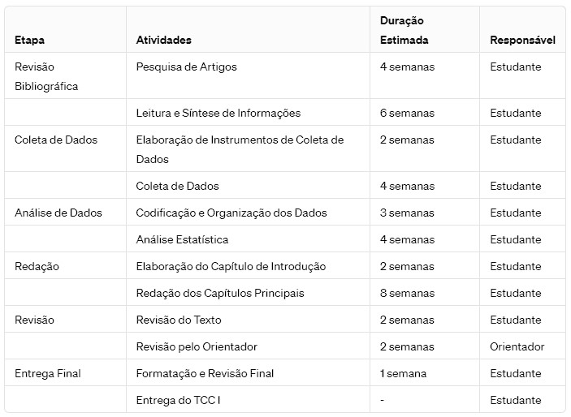

6 Considerações Finais

As considerações finais, também conhecidas como conclusões, são uma parte crucial do TCC I, pois é aqui que o autor recapitula os principais resultados e contribuições do estudo. Vou explicar cada componente das considerações finais.

**Revisão dos Objetivos:** O autor deve revisitar os objetivos estabelecidos na introdução e avaliar em que medida foram alcançados. Exemplo: "Os objetivos deste estudo foram investigar o impacto das redes sociais na comunicação interpessoal e analisar as estratégias de marketing utilizadas por empresas nesse contexto. Foi possível alcançar ambos os objetivos através da análise de dados obtidos por meio de entrevistas e pesquisa bibliográfica."

**Síntese dos Resultados:** Resume os principais resultados obtidos durante a pesquisa. Exemplo: "Nossos resultados indicaram que a utilização das redes sociais tem um impacto significativo na comunicação interpessoal, facilitando a conexão entre indivíduos em diferentes contextos sociais. Além disso, identificamos que as empresas estão adotando estratégias diversas de marketing nas redes sociais, incluindo anúncios segmentados e campanhas de influenciadores."

**Contribuições para a Área de Estudo:** Destaca como os resultados do estudo contribuem para o conhecimento existente na área. Exemplo: "Este estudo contribui para a compreensão dos efeitos das redes sociais na sociedade contemporânea, fornecendo insights sobre as dinâmicas de comunicação e marketing nesse ambiente digital. Nossas descobertas podem ser úteis para profissionais de marketing, pesquisadores e formuladores de políticas interessados em explorar o potencial das redes sociais."

**Limitações do Estudo:** Reconhece as limitações da pesquisa, como possíveis viéses, restrições metodológicas ou dificuldades encontradas durante o processo. Exemplo: "É importante ressaltar que este estudo possui algumas limitações. Por exemplo, nossa amostra foi restrita a um grupo específico de usuários de redes sociais, o que pode limitar a generalização dos resultados. Além disso, a falta de dados longitudinais dificultou a análise das mudanças ao longo do tempo."

**Sugestões para Pesquisas Futuras:** Propõe direções para futuras pesquisas, com base nas lacunas identificadas durante o estudo. Exemplo: "Com base em nossos achados, recomendamos que pesquisas futuras explorem mais a fundo o papel das redes sociais na construção de identidade online e sua influência nas decisões de compra dos consumidores. Além disso, seria interessante investigar como diferentes tipos de conteúdo afetam o engajamento do usuário nas redes sociais."

Ao elaborar as considerações finais, é importante que você seja claro, objetivo e reflexivo, destacando o valor do trabalho e fornecendo insights valiosos para pesquisas futuras na área.

7 Referências

GOODFELLOW, I. Nips 2016 tutorial: Generative adversarial networks. **arXiv preprint arXiv:1701.00160**, 2016.

KAUFMAN, D. **Inteligência artificial:** questões éticas a serem enfrentadas. São Paulo: Abciber v. 9, n. 8, p. 1-16, 2016.

ROBERTSON ET AL., G. Animated visualization of multiple intersecting hierarchies. **Information Visualization. v. 1, n. 1.**, p. 50-65, 2002.

SILVA, V.; SILVA, K.; FRANÇA, R. **Pensamento computacional na formação de professores:** experiências e desafios encontrados no ensino da computação em escolas públicas. Anais do Workshop de Informática na Escola. [S.l.]: [s.n.]. 2017.

SOUSA, F. R.; MOREIRA, L. O.; MACHADO, J. C. **Computação em nuvem:** Conceitos, tecnologias, aplicações e desafios. II Escola Regional de Computação Ceará, Maranhão e Piauí. Parnaíba: ERCEMAPI. 2009. p. 150-175.

TAURION, C. **Cloud computing-computação em nuvem**. [S.l.]: Brasport, 2009.

TOURINHO FILHO, F. D. C. **Processo Penal.** São Paulo: Saraiva 27. Ed. rev. e atual. v.4, p. 553., 2005.

**Apêndices**

Apêndice A – Título do Primeiro Apêndice

(TOURINHO FILHO, 2005)Apêndices são seções adicionais encontradas no final de um TCC I, que contêm materiais suplementares relevantes para o estudo, mas que não são essenciais para a compreensão do texto principal. Eles são usados para incluir informações detalhadas, dados brutos, instrumentos de pesquisa, códigos de programação, tabelas extensas, entre outros elementos que podem enriquecer o trabalho sem interromper a fluidez do conteúdo principal. Os apêndices permitem que o autor forneça ao leitor acesso a informações adicionais que podem ser úteis para aqueles que desejam explorar mais a fundo o assunto abordado no TCC I.

Exemplos de Apêndices na área de Tecnologia da Informação (TI) para um TCC I:

* **Questionários de Pesquisa:** Cópias dos questionários utilizados para coletar dados dos participantes da pesquisa.
* **Códigos Fonte:** Listagens de código-fonte de programas ou algoritmos desenvolvidos durante o estudo, especialmente em projetos de desenvolvimento de software.
* **Diagramas de Rede:** Diagramas detalhados da infraestrutura de rede utilizada em estudos relacionados à segurança de redes ou arquitetura de sistemas.
* **Tabelas de Dados Completas:** Tabelas extensas com dados brutos ou resultados completos de análises estatísticas realizadas durante a pesquisa.
* **Manuais de Usuário:** Documentação detalhada sobre o uso de sistemas ou ferramentas desenvolvidas como parte do projeto de pesquisa.
* **Material de Treinamento:** Materiais suplementares, como apresentações em PowerPoint ou manuais de treinamento, utilizados para treinar participantes ou usuários durante a pesquisa.

Esses exemplos demonstram como os apêndices podem ser utilizados na área de TI para complementar o conteúdo principal do TCC I, fornecendo informações adicionais que podem ser úteis para o leitor interessado em explorar mais a fundo o trabalho.

Apêndice B – Título do Segundo Apêndice

Elemento opcional. “Texto ou documento elaborado pelo autor a fim de complementar o texto principal.”

**Anexos**

Anexo A – Título do Primeiro Anexo

Anexos são seções adicionais encontradas no final de um TCC I, que incluem materiais suplementares que são relevantes para o estudo, mas que não se encaixam diretamente no corpo do texto principal. Ao contrário dos apêndices, que contêm informações que complementam o texto principal, os anexos geralmente incluem documentos externos ou materiais que são referenciados no texto, mas não são essenciais para a compreensão imediata do trabalho. Eles são numerados e identificados por letras (Anexo A, Anexo B, etc.), e são uma maneira de fornecer ao leitor acesso a materiais adicionais relevantes para o estudo.

Exemplos de Anexos de Tecnologia da Informação (TI) para um TCC I:

* **Contratos ou Acordos:** Cópias de contratos ou acordos relevantes, como acordos de confidencialidade ou licenças de software, que foram utilizados como parte da pesquisa.
* **Legislação Pertinente:** Textos completos de leis ou regulamentos relevantes para o estudo, como leis de proteção de dados ou regulamentações de segurança cibernética.
* **Manuais Técnicos:** Manuais de usuário ou documentação técnica completa de sistemas, softwares ou ferramentas utilizadas no estudo.
* **Relatórios Técnicos:** Relatórios técnicos completos de pesquisas anteriores ou estudos de caso relevantes para o tema do TCC I.
* **Planilhas de Dados:** Planilhas eletrônicas contendo dados brutos ou resultados de análises estatísticas, que podem ser úteis para leitores interessados em explorar os detalhes dos dados.
* **Especificações Técnicas:** Documentos detalhados contendo especificações técnicas de sistemas, equipamentos ou componentes utilizados no estudo, como especificações de hardware ou software.

Esses exemplos demonstram como os anexos podem ser utilizados na área de TI para complementar o conteúdo principal do TCC I, fornecendo acesso a materiais adicionais que podem enriquecer a compreensão do leitor sobre o estudo.

Anexo B – Título do Segundo Anexo

Elemento opcional, “texto ou documento não elaborado pelo autor, que serve de fundamentação, comprovação e ilustração.”

1. TOURINHO FILHO, Fernando da Costa. **Processo Penal**. 27. Ed. rev. e atual. – São Paulo: Saraiva, 2005, v.4, p. 553.
2. .6 Regras para mais elementos do TCC

   Ao elaborar um Trabalho de Conclusão de Curso (TCC), além dos elementos principais, existem diversas normas e diretrizes que regem a estrutura e formatação do documento. Estas regras não se limitam apenas à formatação do texto principal, mas também abrangem outros elementos essenciais que compõem o TCC e contribuem para a sua apresentação coerente e organizada.

   Nesta seção, exploraremos as normas e diretrizes relacionadas aos elementos adicionais do TCC, como tabelas, quadros e subseções.
3. .6.1 Como formatar Tabelas e Quadros

   As tabelas são estruturas que organizam dados em linhas e colunas, permitindo uma apresentação clara e sistemática de informações numéricas,